学途智伴技能说明文档
  - 大学生长期自适应学习智能体
队伍 重邮FFBond 赛道 校园生活 Skill Teach Pro 1.1.0-rc.3

作品简介
学途智伴面向大学生自主学习、跨专业入门和竞赛备赛。我们将学习目标、基础评估、逐课教程与本地作答连成持续的教学过程：先了解起点，每次交付一节完整课，再依据解释、练习和疑难调整下一步。
作品名称为“学途智伴——大学生长期自适应学习智能体”。教学能力以 teach-pro Skill 提供，可在支持技能调用与工作区读写的 Agent 环境中使用。学生通过浏览器学习，在同一课程目录保留长期记录。
比赛 Demo 选用“智鉴 Agent：智能体开发与安全实战”。学习目标是开发安全情报 Agent，起点设定为基本 Python 与 API 经验。示例展示基础课、信任边界补救课和工具调用推进课，附入门评估、一手阅读中心与统一课程设置。
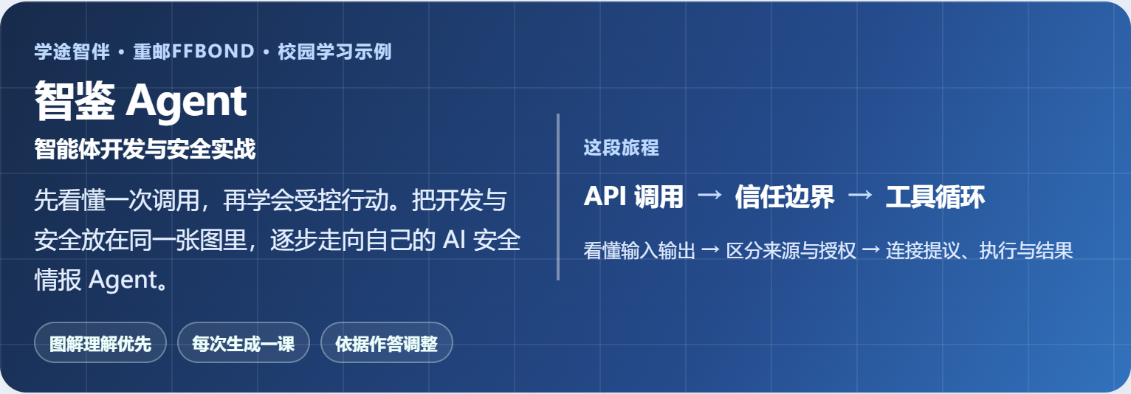
图 1 智鉴 Agent 展示课程首页 课程页面经人工校核
课程采用主题相关的轻量网格背景、可折叠侧栏和统一按钮样式。课内用原创图解解释机制，阅读资源指向具体章节或论文片段，并给出可检查的短任务。

设计思路

根据证据选择教学任务
我们把长期路线与当前教学决策分开。路线只规划候选能力阶段，实际续课读取最新作答：解释不足时补充理解任务，出现具体误区时换表达与情境进行补救，前置内容得到支持后再进入新目标。页面浏览和一句“继续”只能触发检查，不能单独证明掌握。

用文件维持学习连续性
课程目录保存学习使命、画像、路线、教学记录，以及按课组织的答案和疑难。学生只需填写页面，再回到同一工作区请求继续。AI 读取这些文件，先回答疑问，再选择一节课并更新状态；生成长课程时仍能回到有来源的学习记录。
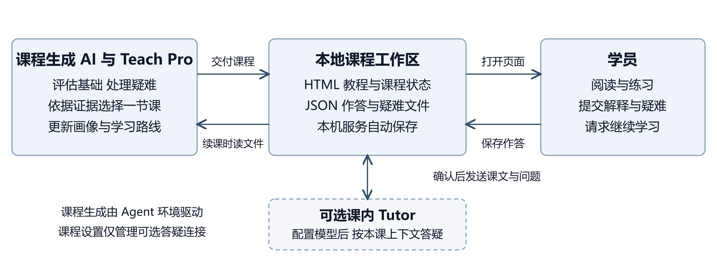
图 2 教学与文件连续性 可选 Tutor 与课程生成 AI 分工独立

逐课交付与精确导学
每节课围绕当前目标组织图解、示例、练习和反馈，记录解释、应用与迁移表现。外部资源标明“看哪里、为什么看、看后做什么”，帮助学生带着问题阅读，而不是面对整套资料自行筛选。支持图像、内嵌视频和字幕；本 Demo 使用原创图解及短阅读任务。
这套设计的重点是让下一节课有可追溯的输入、教学理由与产出。课内问答提供即时帮助，课程生成 AI 则负责持续安排教学，两者通过本地文件衔接。

技术实现与数据边界
SKILL.md 组织教学行为，配套格式规范、HTML 模板和复用资源。网页负责学习交互；Markdown 表达课程状态；本地 Python 服务将作答写入 JSON，并提供可选答疑接口。课程服务使用 Python 标准库，无需第三方 Python 包。
文件或组件 | 职责
SKILL.md 与配套规范 | 约束评估、逐课生成、证据判断和内容校核
MISSION 与 LEARNER-PROFILE | 保存目标、偏好和有来源的能力判断
COURSE 与 ROADMAP | 区分已交付课程、当前状态和下一候选
lessons 与 practice | 展示课文、入门评估和练习输入
learner-submissions | 按课保存原始作答与疑难 JSON
learner-chats | 按课保存可选 Tutor 的聊天原文
serve_course 与共享资源 | 提供回环服务、自动同步、导航和设置交互

本地保存与访问范围
服务只监听 127.0.0.1，并限制静态文件与提交入口。直接打开 HTML 可阅读并在浏览器保存；使用启动器后，答案才会写入课程目录，供具有该目录访问权限的 AI 读取。读取发生在用户请求续课时，而非后台自动开课。

密钥与模型上下文
课程设置保存非密钥连接参数；API Key 仅保留在本次服务进程内存中，重启后重新输入。获取模型列表和连接测试不发送课程正文。课内答疑经用户确认后发送本课正文与图注、当前问题、选中片段和有限近期聊天，不自动读取其他课程或完整学员画像。
本地保存不等于本地推理。选择云端提供商时，确认的数据仍会发往该服务。作答、聊天和配置已加入忽略规则；公开 Demo 不包含原始学员提交、聊天或密钥。本服务用于单用户本机学习。

使用说明
1 导入并显式调用 将 teach-pro 目录导入支持 Skill 和工作区读写的 Agent。TeleAgent 中可输入下面的示例，先评估再开课。
@teach-pro 我想学习 Agent 开发与 Agent 安全，会基本 Python 和模型 API，每周约五小时，偏好图解，目标是做安全情报 Agent。请先评估我的基础再开课。
2 完成起点评估 在新课程的评估页面填写选择题和开放题。可以说明不记得，并记录是否参考过提示。首次评估之后，请 AI 读取答案并生成第一课。
3 启动课程并学习 静态阅读打开 index.html。自动写入本地文件需要 Python 3.11+：Windows 双击 start-course.cmd，macOS 双击 start-course.command，Linux 运行 sh start-course.sh；也可运行 python serve_course.py。
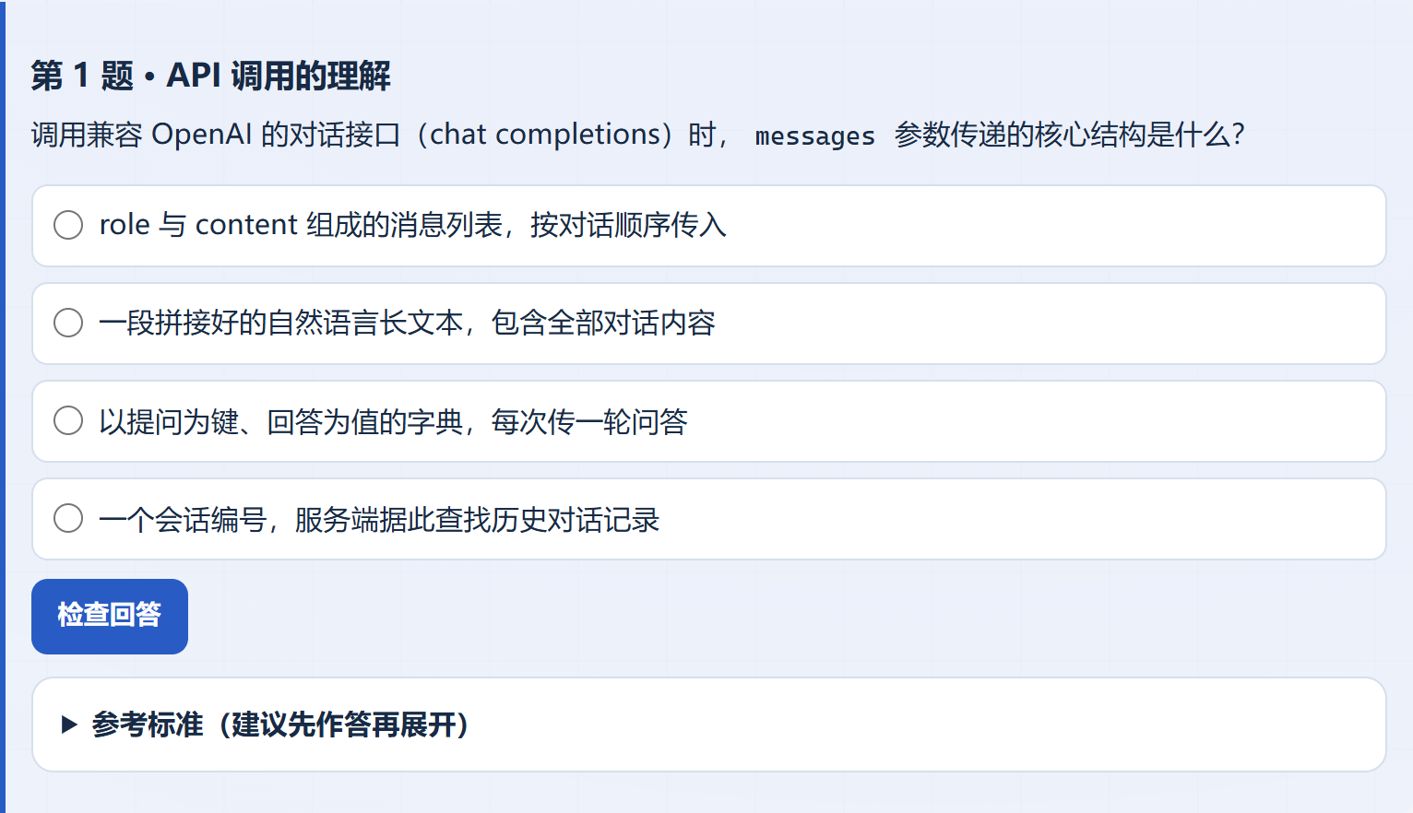
图 3 入门评估的选择题与检查按钮 四道选择题和两道开放题均可保存
4 保存答案并请求续课 完成当前课的解释、练习和疑难，确认页面显示“已写入课程目录”。回到同一工作区，请 AI 读取最新作答，先回答疑问，再决定下一节课。断线时可下载 JSON 备份。
运行环境的 Skill 导入规则可能不同。TeleAgent 曾对 .cmd 扩展名提示限制；本地 Demo 的启动器可独立使用。示例中的三节课是逐次生成后的校核整理，新课程仍按实际学习证据逐节交付。

课程设置与课内答疑
AI 答疑按需启用。所有课节共用左侧置顶“课程设置”，课程页只提供当前课的问答入口。这里的连接仅用于课内 Tutor，不改变 TeleAgent 等环境中课程生成 AI 的模型。

以 DeepSeek 为例
1 选择服务并输入 Key 从服务类型选择 DeepSeek，默认地址自动填为 https://api.deepseek.com。输入自己的 API Key；默认以圆点遮蔽，小眼睛可切换显示。
2 获取并选择模型 确认提供商说明后点击“获取模型”，从实际返回的列表选择模型。不支持列表时可手动填写模型 ID；不要把历史名称当成当前可用模型。
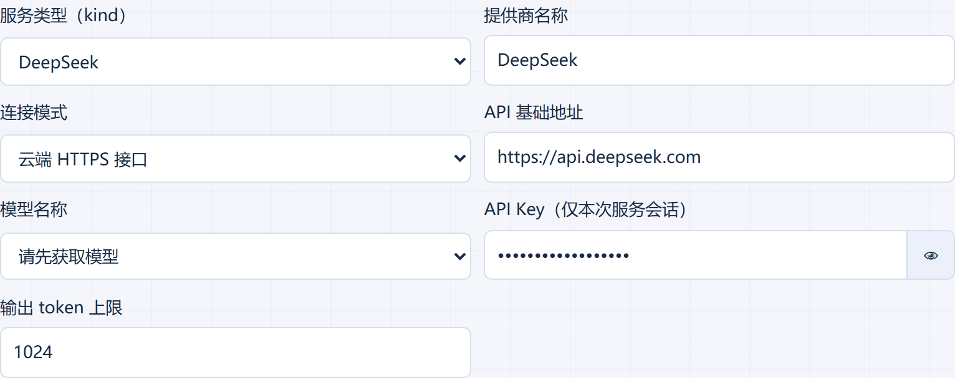
图 4 DeepSeek 预设与遮蔽输入 使用无效演示值 未获取或伪造模型列表
3 保存并测试 保存设置后 Key 输入框清空，密钥保留在服务内存中。测试连接发送最小请求，可能计费。成功后返回当前课，确认上下文范围再提问。
4 保留课内讨论 聊天按课自动保存到 learner-chats，续课 AI 可将讨论作为参考。答疑不执行工具、不修改教程，也不自动生成下一课。
HTTP 400 不足以判断 Key 有误，还应核对地址、实际模型 ID 与请求格式。服务重启后需重新输入 Key。本轮仅验证设置交互与未配置答疑状态，真实模型获取、连接及聊天成功仍待实际操作确认。

演示内容与验证结果
Demo 按“评估起点、学习一课、保存作答、依据误区调整教学”的过程展示。页面包含三节课、一手阅读中心与教学决策回放，共八页。视频计划采用同一 Demo，时长控制在三分钟以内，演示输入与回放明确标注，API Key 始终遮蔽。

教学决策观察
合成输入 | 观察到的教学任务
关键开放题内容不足 | 交付巩固课，补充解释与迁移证据
混淆公告外观与外发授权 | 先回答疑难，再生成信任边界补救课
新内容能区分身份与动作权限 | 处理数据流连接疑问，生成工具调用推进课

上述三种选择已在 TeleAgent v2.5.2 中观察到。测试使用合成即时作答，推进分支基于人工修订的前课；原生课文仍有概念和状态错误。展示课程经人工校核，不能据此宣称无人干预闭环或长期学习效果已验证。

页面与文件链路验收
检查对象 | 结果与范围
单元与结构检查 | Node 14/14、Python 15/15；八页结构通过
排版与即时检查 | 390/1366px 无横向溢出；十一题反馈与恢复正常
入门答案与课末疑难 | 六字段落盘、文件恢复、导出与清空通过；课间隔离正常
设置与未配置答疑 | DeepSeek 地址预填、Key 遮蔽通过；无配置时发送禁用
发布权限 | .sh 与 .command 的 Git 和 ZIP 模式均为 755

以上为 Windows 本地验收，未调用真实提供商，也未完成 macOS/Linux 实机启动或真实学员长期效果测试。详细记录保留检查步骤、原生失败项与产物哈希，便于复核。
项目仓库与使用入口
Demo 运行验收记录 2026 年 10 月 1 日
G3 原生续课与人工修订记录

